DIVISIÓN BIOTECNOLOGÍA — CONTROL DE CALIDAD (COAs)
SPRINGCELL
INFORME HISTÓRICO DE TENDENCIAS DE CALIDAD (2019 – 2024)
Lotes únicos auditados: 9 certificados validados (sin duplicados) | Período cubierto: 2019 – 2024 | Fecha de emisión: 17/10/2026
1. Resumen Estadístico de Parámetros de Calidad
La siguiente tabla consolida los indicadores estadísticos obligatorios (cantidad de lotes, promedio, desviación estándar, valor mínimo y valor máximo registrado) para cada parámetro analizado en los certificados de calidad de SPRINGCELL.
Parámetro Analizado | Unidad | Lotes (n) | Promedio | Desv. Est. (σ) | CV (%) | Mínimo (Lote) | Máximo (Lote)
Materia Seca (M.S.) | % | 5 | 94 | 0 | 0% | 94 (L.F032218A) | 94 (L.F032218A)
Proteínas (/M.S.) | % | 5 | 27,8 | 0 | 0% | 27,8 (L.F032218A) | 27,8 (L.F032218A)
Humedad / Pérdida por Desecación | % | 5 | 6 | 0 | 0% | 6 (L.F032218A) | 6 (L.F032218A)
2. Evolución de Promedios y Desvíos por Año
Año | Lotes (n) | Materia Seca (M.S.) (%)  Media ± σ [Mín–Máx] | Proteínas (/M.S.) (%)  Media ± σ [Mín–Máx] | Humedad / Pérdida por Desecación (%)  Media ± σ [Mín–Máx]
2019 | 2 | 94 ± 0 [94–94] | 27,8 ± 0 [27,8–27,8] | 6 ± 0 [6–6]
2021 | 2 | 94 ± 0 [94–94] | 27,8 ± 0 [27,8–27,8] | 6 ± 0 [6–6]
2022 | 1 | 94 ± 0 [94–94] | 27,8 ± 0 [27,8–27,8] | 6 ± 0 [6–6]
2023 | 2 | - | - | -
2024 | 2 | 94 ± 0 [94–94] | 27,8 ± 0 [27,8–27,8] | 6 ± 0 [6–6]
3. Gráficos de Tendencia y Conclusiones Analíticas por Parámetro
▪ Materia Seca (M.S.) (%)
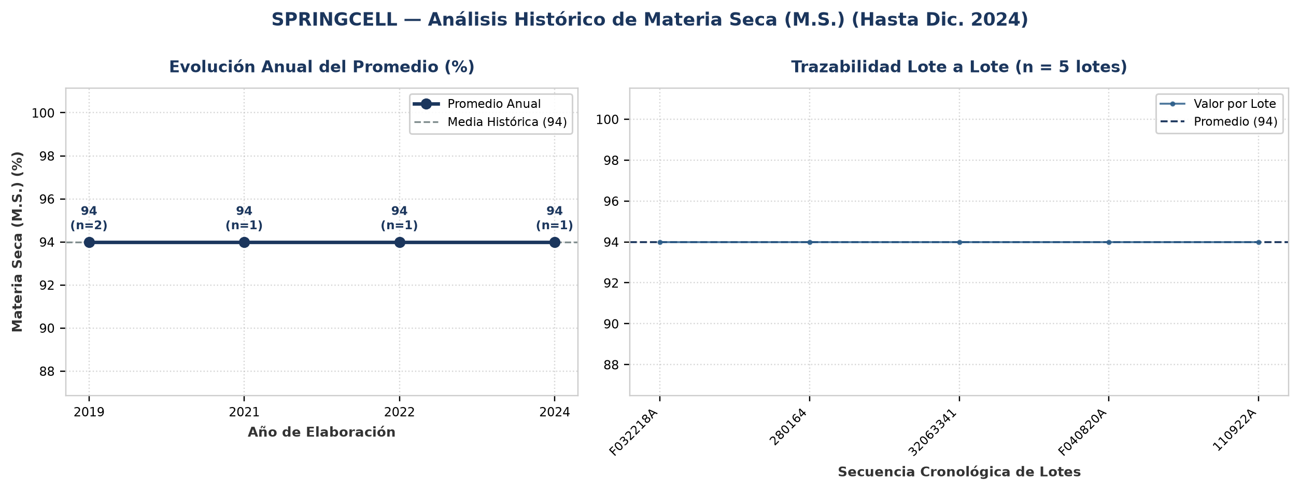
Evolución y tendencia: Sobre un total de 5 lotes únicos evaluados (2019–2024), el parámetro Materia Seca (M.S.) registró una media histórica de 94 % (±0 %; CV = 0%), con mínimo de 94 % (Lote F032218A) y máximo de 94 % (Lote F032218A). La trayectoria interanual muestra un comportamiento general estable entre puntas (2019: 94 % vs. 2024: 94 %; variación neta de 0%). Comparando la etapa inicial (2019–2021: media 94 %) frente a la etapa reciente (2022–2024: media 94 %), el promedio se mantiene consistente sin saltos abruptos de nivel. Promedios anuales: 2019: 94 % (n=2), 2021: 94 % (n=1), 2022: 94 % (n=1), 2024: 94 % (n=1).
Detección de anomalías: No se registraron anomalías ni valores atípicos fuera del umbral estadístico (±2σ); el 100% de los lotes se mantuvo dentro de la banda normal de proceso.
▪ Proteínas (/M.S.) (%)
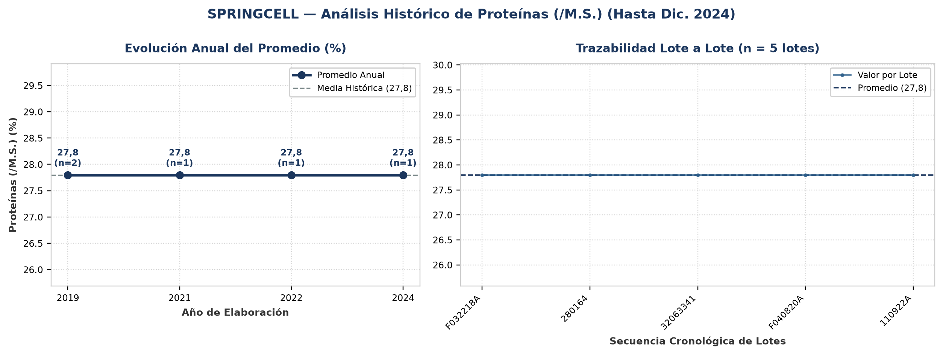
Evolución y tendencia: Sobre un total de 5 lotes únicos evaluados (2019–2024), el parámetro Proteínas (/M.S.) registró una media histórica de 27,8 % (±0 %; CV = 0%), con mínimo de 27,8 % (Lote F032218A) y máximo de 27,8 % (Lote F032218A). La trayectoria interanual muestra un comportamiento general estable entre puntas (2019: 27,8 % vs. 2024: 27,8 %; variación neta de 0%). Comparando la etapa inicial (2019–2021: media 27,8 %) frente a la etapa reciente (2022–2024: media 27,8 %), el promedio se mantiene consistente sin saltos abruptos de nivel. Promedios anuales: 2019: 27,8 % (n=2), 2021: 27,8 % (n=1), 2022: 27,8 % (n=1), 2024: 27,8 % (n=1).
Detección de anomalías: No se registraron anomalías ni valores atípicos fuera del umbral estadístico (±2σ); el 100% de los lotes se mantuvo dentro de la banda normal de proceso.
▪ Humedad / Pérdida por Desecación (%)
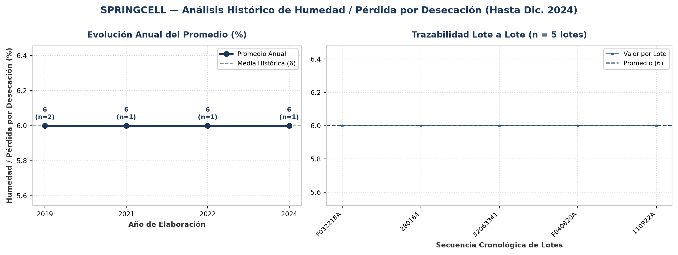
Evolución y tendencia: Sobre un total de 5 lotes únicos evaluados (2019–2024), el parámetro Humedad / Pérdida por Desecación registró una media histórica de 6 % (±0 %; CV = 0%), con mínimo de 6 % (Lote F032218A) y máximo de 6 % (Lote F032218A). La trayectoria interanual muestra un comportamiento general estable entre puntas (2019: 6 % vs. 2024: 6 %; variación neta de 0%). Comparando la etapa inicial (2019–2021: media 6 %) frente a la etapa reciente (2022–2024: media 6 %), el promedio se mantiene consistente sin saltos abruptos de nivel. Promedios anuales: 2019: 6 % (n=2), 2021: 6 % (n=1), 2022: 6 % (n=1), 2024: 6 % (n=1).
Detección de anomalías: No se registraron anomalías ni valores atípicos fuera del umbral estadístico (±2σ); el 100% de los lotes se mantuvo dentro de la banda normal de proceso.
4. Anexo: Base de Datos Consolidada de Certificados (9 Lotes)
Lote | Año | Fecha | Materia Seca (M.S.)  (%) | Proteínas (/M.S.)  (%) | Humedad / Pérdida por Desecación  (%) | Cliente
F032218A | 2019 | 15/02/2019 | 94 | 27,8 | 6 | Fermentis
280164 | 2019 | 15/02/2019 | 94 | 27,8 | 6 | Fermentis
F040920A | 2021 | 29/12/2021 | - | - | - | Fermentis
32063341 | 2021 | 05/01/2021 | 94 | 27,8 | 6 | Fermentis
F040820A | 2022 | 04/01/2022 | 94 | 27,8 | 6 | Fermentis
F012323A | 2023 | 21/12/2023 | - | - | - | Fermentis
F042523A | 2023 | 21/12/2023 | - | - | - | Fermentis
F102723B | 2024 | 22/10/2024 | - | - | - | Fermentis
110922A | 2024 | 04/01/2024 | 94 | 27,8 | 6 | Fermentis

